Příprava vyučovací hodiny
Zdravý životní styl – zákeřné kostky a reklama
Bc. Michaela Mertlová
28. 11. 2017

Příprava vyučovací hodiny
Škola: ZŠ Úvoz
Třída: 6. A, B (pondělí; 2. VH)
Datum: 20. 11. 2017
Téma: ZDRAVÝ ŽIVOTNÍ STYL – ZÁKEŘNÉ KOSTKY A REKLAMA
Podle Rámcového vzdělávacího programu (RVP ZV):
- Vzdělávací oblast: Člověk a zdraví
- Vzdělávací obor: Výchova ke zdraví
- Tematický okruh: Zdravý způsob života a péče o zdraví
- Průřezová témata: Osobnostní a sociální výchova
- Mezipředmětové vztahy:
- přírodopis (biologie člověka – trávicí soustava, botanika – ovoce, zelenina)
- občanská výchova (reklama)
- chemie (tuky, cukry, bílkoviny)
Kompetence žáka rozvíjené ve vyučovací hodině:
- k učení
- žák vyhledává a třídí informace a na základě jejich pochopení, propojení a systematizace je efektivně využívá v procesu učení, tvůrčích činnostech a praktickém životě
- komunikativní
- žák naslouchá promluvám druhých lidí, porozumí jim, vhodně na ně reaguje, účinně se zapojuje do diskuze ohledně správného stravování
- k řešení problémů
- žák je schopen si obhájit svá rozhodnutí týkající se potravin a nápojů ze zákeřných kostek
- sociální a personální
- účinně spolupracuje v hodině a podílí se na utváření příjemné atmosféry ve třídě

- pracovní
- využívá znalosti a zkušenosti získané v jednotlivých vzdělávacích oblastech v zájmu vlastního rozvoje i své přípravy na budoucnost

Výchovně vzdělávací cíle:
- žák definuje na základě předchozí hodiny (Potravinová pyramida), co je to zákeřná kostka a uvede příklady potravin, které do ní patří
- žák dokáže vlastními slovy vysvětlit a odůvodnit tvrzení z reklamy (viz příloha)

Další specifikace:
Místo realizace: učebna
Časová dotace: 45 minut
Pojmy opěrné: potravinová pyramida, zdravý životní styl, pohyb, reklama
Pojmy nové: zákeřná kostka
Didaktické prostředky: tabule, fix, pracovní list, sešit

Teoretická příprava (podklad pro učitele)
Opakování z předchozí hodiny – Potravinová pyramida
- potravinová pyramida = poměr a množství potravin v celodenní stravě z jednotlivých potravinových skupin
- pyramida znázorňuje přiměřený příjem všech živin
- 1. patro pyramidy – nápoje + mléko (podporovat pití čisté vody, omezit slazené nápoje)
- 2. patro pyramidy – obiloviny, pekařské výrobky, těstoviny, rýže atd. (obsahují hlavní podíl sacharidů, které jsou zdrojem energie v potravě)
- 3. patro pyramidy – ovoce a zelenina
- 4. patro pyramidy – bílkoviny (mléčné výrobky, vejce, libové maso, ryby, luštěniny, ořechy, olejnatá semena)
K čemu potřebujeme v těle dostatek bílkovin?
odpověď: k růstu a vývoji tělesných tkání, správnou funkci imunity
- 5. patro pyramidy – dochucovadla
Kolik gramů soli by měl dospělý člověk denně přijmout?
odpověď: 5 g (čajová lžička)
- do potravinové pyramidy patří i tzv. zákeřná kostka, o které si budeme povídat v dnešní hodině
Zákeřná kostka
- obsahuje potraviny, které jsou sice bohatým zdrojem energie, ale mají nízkou výživovou hodnotu
- tyto potraviny bychom měli do svého jídelníčku zařazovat velmi zřídka
- děti mají rády sladkosti, zmrzliny, chipsy, ale vždy by tyto potraviny měly dostávat v přiměřeném množství!!
- do zákeřné kostky zařazujeme i takové potraviny, které obsahují mnoho soli a přídatných látek (sladidla, konzervanty, barviva…)
- Jaké potraviny byste sem zařadili?
možné odpovědi žáků: sladkosti, Mc Donald´s, coca cola, brambůrky…
- Kolik g cukru si myslíte, že byste denně měli přibližně přijmout pomocí potravy?
odpověď: zhruba 35 g (7 lžíček)

Fáze hodiny | Činnost vedoucí k naplnění výukových cílů | Forma | Metoda | Čas | Didaktické prostředky
Úvod | - zápis do třídní knihy | - | - | 3 | třídní kniha
Úvod | - seznámení s žáky, představení  - seznámení žáků s cílem hodiny | hromadná | výklad | 4 | -
Expozice | - učitel s žáky zopakuje minulou látku (potravinová pyramida – jednotlivá patra) | hromadná | diskuze | 6 | tabule, fix
Expozice | - učitel vysvětlí pojem zákeřná kostka a žák uvede příklady, které ho napadnou  - žáci se zamyslí, jak může reklama působit na člověka | hromadná | práce ve dvojici | 5 | -
Expozice | - učitel se zeptá žáků, zda znají nějakou reklamu, ve které se vyskytuje něco ze zákeřné kostky | hromadná | diskuze | 8 | -
Expozice | - žák vybere potraviny, které nepatří k zákeřné kostce | samostatná | - | 5 | pracovní list (cv. 1)
Expozice | - reklamy – žáci diskutují nad tím, co je na reklamě špatně a uvedou, jak by měla vypadat správně (zdravě) | skupinová | diskuze | 9 | pracovní list (cv. 2)
Fixace, aplikace | - zopakování nejdůležitějších informací, zhodnocení hodiny, zadání domácího úkolu  - DÚ: vybrat nepravdivá tvrzení, vymyslet reklamu | hromadná | diskuze | 5 | -  pracovní list (cv. 3, 4)

Scénář hodiny:

Úvod
- Seznámení s cílem hodiny
- Na konci této hodiny bude žák schopen vysvětlit a odůvodnit význam reklamy, která se týká potravin, které se řadí do zákeřné kostky.
- Žák bude schopen odůvodnit, čím potraviny v zákeřné kostce neprospívají našemu tělu.
- Motivace
- Každý z nás určitě denně řeší, co bude jíst a z čeho se jeho denní jídelníček bude skládat. Málokdo se ale pozastaví nad tím, že existuje nějaká zákeřná kostka, která našemu tělu škodí.
- Otázky pro zopakování:
Nakreslete na tabuli potravinovou pyramidu a popište jednotlivá patra, co do nich patří. Do každého patra uveďte alespoň 3 příklady.
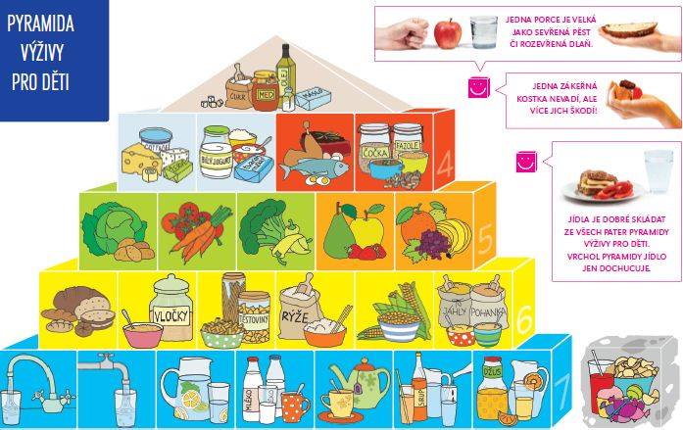
Kolik porcí ovoce a zeleniny by celkem měl člověk za den sníst?
5 porcí
Jak velká by měla být jedna porce?
velikost naší pěsti

Hlavní část
- Expozice
- Zákeřná kostka
  - obsahuje potraviny, které jsou sice bohatým zdrojem energie, ale mají nízkou výživovou hodnotu
  - patří sem: brambůrky, čokoládové tyčinky, slazené limonády…
  - potraviny, které patří do zákeřné kostky jíst pouze občas!
- Reklama
- je placená nebo neplacená propagace výrobku, obchodní značky, společnosti, jejímž cílem je zvýšit prodej výrobku
- Jakým způsobem (médiem) je společnost informována o nových potravinách? reklama na internetu, leták, reklama v televizi…
- reklama může na člověka působit negativně
- často ukazuje nevhodný a nevyvážený příjem důležitých látek, které jsou nutné pro zdravý vývoj organismu
- reklamy navádí člověka ke konzumaci jídel a nápojů, které nejsou tělu prospěšné (např. reklamy na brambůrky, čokolády aj.).
- Znáte nějakou reklamu, která propaguje výrobek, který není prospěšný pro naše tělo?
- Práce s pracovním listem
- žáci vyberou ze cv. 1 potraviny, které nepatří do zákeřné kostky, tj. ty, které jsou našemu tělu prospěšné; následně své tvrzení zdůvodní
- ve cv. 2 žáci diskutují nad předepsanými reklamami a uvedou, jak by měla podle nich vypadat reklama správně
např. Jezte čokoládu, je v ní spousta mléka! možná reakce žáka: zdravější je vypít sklenici čerstvého mléka, než sníst čokoládu, která obsahuje hodně cukru
- Fixace
- shrnutí nejdůležitějších informací, které by si žáci měli z této hodiny odnést
Jaké potraviny řadíme do zákeřné kostky?
Jak tyto potraviny škodí našemu zdraví?
- zadání domácího úkolu na příští týden; pracovní list cv. 3, 4
Závěr
- Zhodnocení hodiny, rozloučení
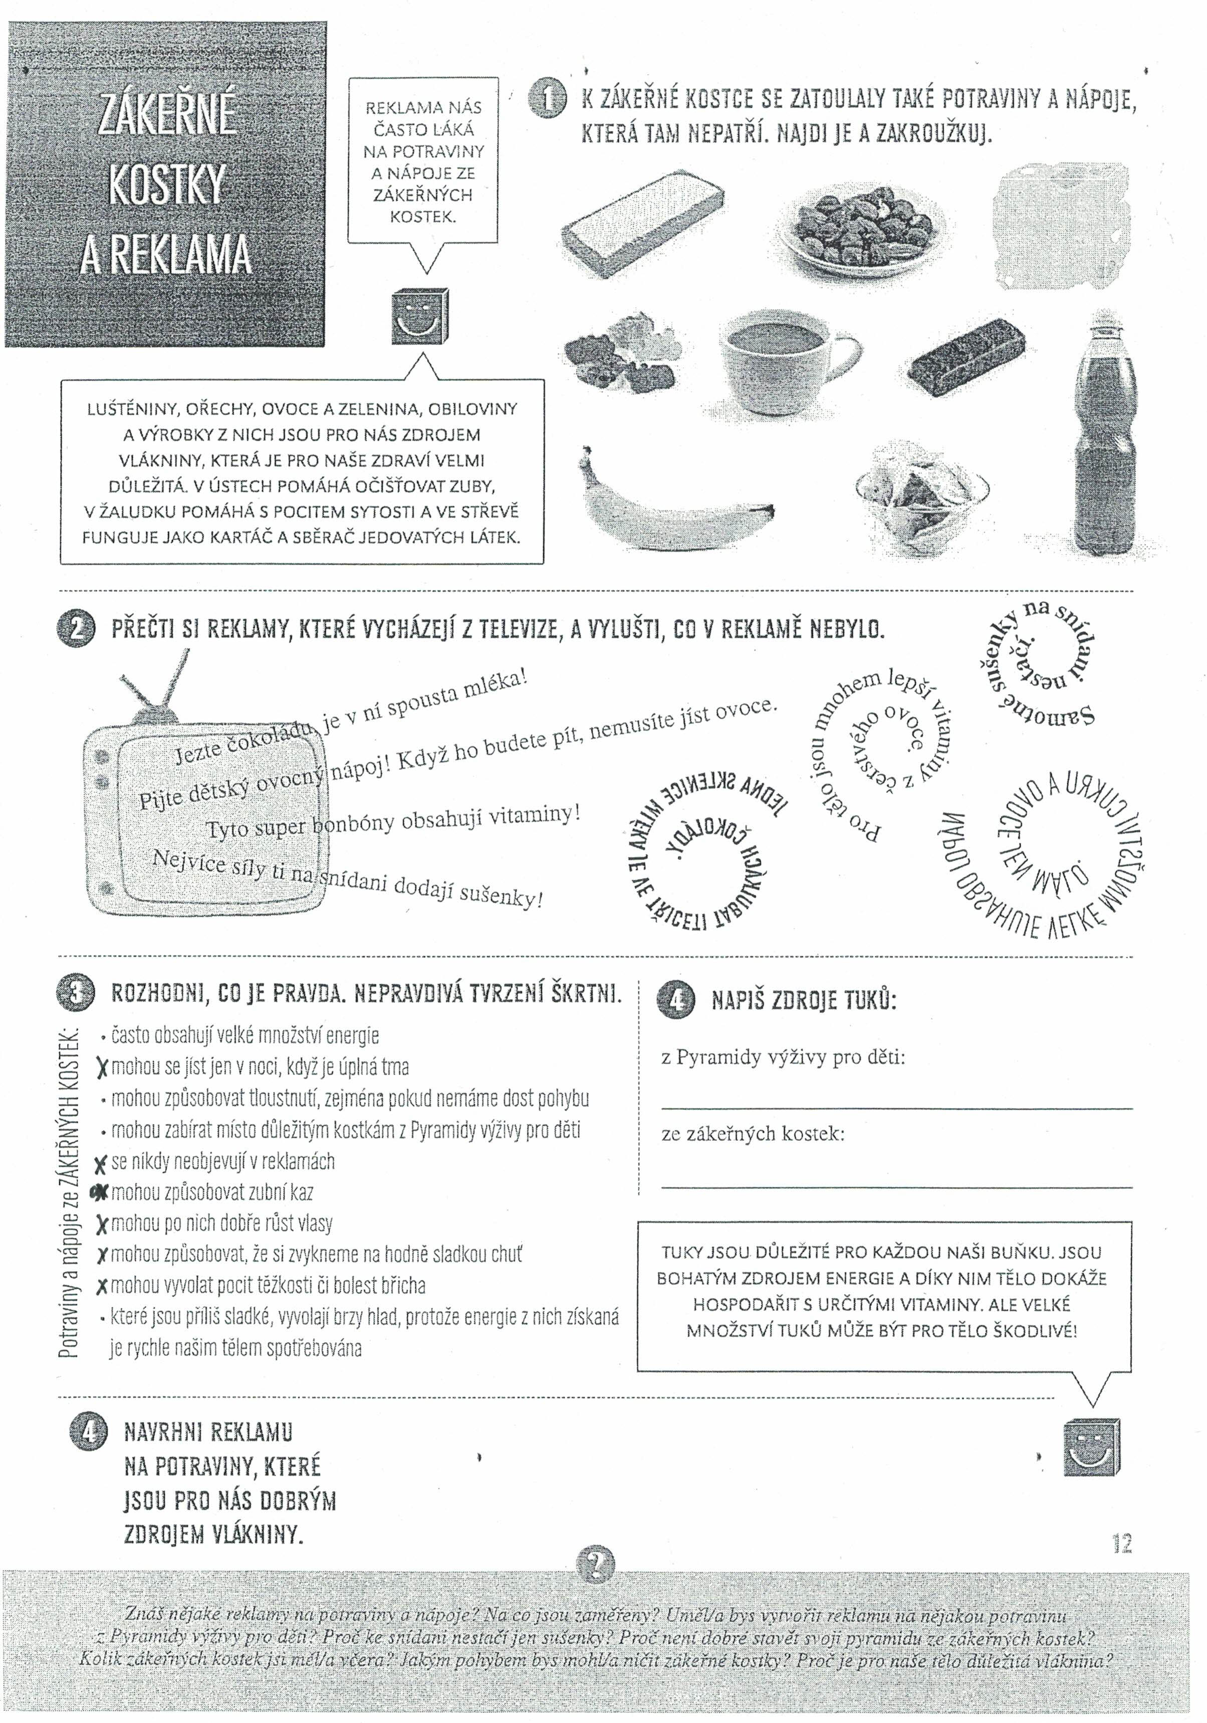

Použité zdroje
https://pav.rvp.cz/filemanager/userfiles/Edukacni_materialy/2D_sesit_4-5_web.pdf
http://www.zdrava5.cz/clanek/Pyramida+z+potravin
http://www.ceskaskola.cz/2015/12/nuv-pohyb-vyziva-vysledky.html

